«УТВЕРЖДАЮ» «УТВЕРЖДАЮ»

Президент УФККР
Президент Военно-патриотического __________Височинкий К.Л
спортивного клуба «Майский»
«__»______________2012г
__________Мединский О.К.
«___»___________2012г
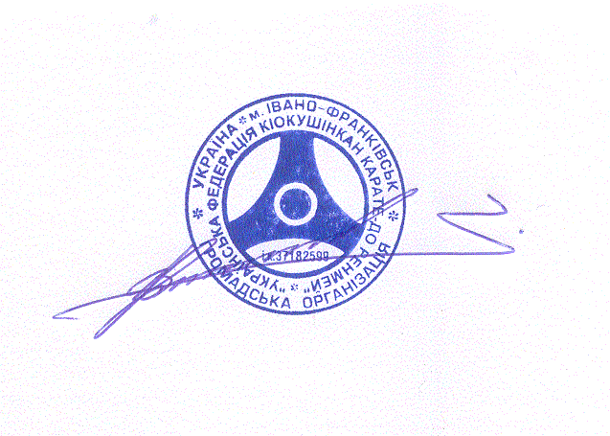

«СОГЛАСОВАНО» «СОГЛАСОВАНО»
Начальник Управления Президент Николаевской
по вопросам физической Областной Федерации
культуры и спорта Киокушин Будо-Карате
Николаевской
облгосадминистрации

________ Садовский А.В
____________ Гишко В.В
«___»____________2012г «___»___________2012г.

ПОЛОЖЕНИЕ
«Кубок Майского»

о проведении Открытого Чемпионата Николаевской области и Открытого Всеукраинского Турнира по Киокушин-кан Карате-до Ренмей среди детей, юношей, девушек, юниоров и юниорок, мужчин и женщин, ветеранов и
начинающих мужчин в разделе кумитэ.

1. ЦЕЛИ И ЗАДАЧИ
Соревнования проводятся с целью:
- развития и популяризации Киокушин-кан каратэ-до Ренмей среди населения Украины;
- повышения спортивного мастерства спортсменов;
- формирования состава членов, кандидатов в члены и резерва сборных команд для участия в национальных и международных соревнованиях;(ЧЕ г.Ереван 14.10.12)
- совершенствования практического опыта спортивных судей

2. СРОКИ И МЕСТО ПРОВЕДЕНИЯ

- соревнования проводятся в г. Очаков, Николаевской области с 25 по 27 мая 2012г.
Место проведения – спортивный комплекс на базе учебно- спортивной оздоровительной базы «Динамо».
г. Очаков ул. Курортная 27а.
- Начало соревнований 26 мая 2012 года в 9-30.

3.РУКОВОДСТВО ПРОВЕДЕНИЕМ СОРЕВНОВАНИЙ И СУДЕЙСТВО

Руководство организацией и проведением соревнованиями осуществляется Управлением физической культуры и спорта Николаевской облгосадминистрации и Украинской федерацией Киокушин-кан карате-до Ренмей совместно с Военно-патриотическим спортивным клубом «Майский».
Непосредственное проведение соревнований возлагается на оргкомитет и главную судейскую коллегию

Главным судьей соревнований утвержден – судья национальной категории,
Гишко В.В. 2 дан (г. Николаев).

Председатель оргкомитета — семпай Мединский О.К 1 дан (г. Очаков).

Председатель мандатной комиссии – Трофимец С.В. 1 дан (г.Киев)

Верховные наблюдатели – судья международной категории,Национальный представитель Киокушин-кан в Украине - Высочинский К.Л. 4 дан (Ивано-Франковск)

Судья международной категории,заместитель председателя технического комитета федерации Киокушин-кан карате-до Ренмей Украины – Чунгин М.П 3 дан (г.Броды)

4.ПРОГРАММА СОРЕВНОВАНИЙ

Турнир проводится в 2 этапа:
1этап. 26 мая 2012г - участники соревнований 10-9кю.
2этап. 27 мая 2011г – участники соревнований 8кю и выше.
25 мая 2012 года
- до 18-00 регистрация и поселение участников соревнований, контрольное
взвешивание;
- 18-00 - 20-00 взвешивание, мандатная и медицинская комиссии;
- 20-00 - 21-30 судейский семинар, совещание представителей команд.
26 мая 2012 года
- 7-00 - 8-00 продолжение мандатной комиссии, для команд прибывших ночью;
- 8-00 - 9-30 заседание представителей команд, судей;
- 9-30 начало предварительных поединков;
- 13-00 – 13-30 открытие турнира;
- 13-30 – 14-30 перерыв;
- 14-30 - 18-00 продолжение предварительных поединков (татами А и Б);
- 18-00 - 20-30 финальные и полуфинальные бои (татами А);
- 20-30 награждение победителей и призёров первого дня турнира.
27 мая 2011 года
- 8-00 - 9-30 заседание представителей команд, судей;
- 9-30 начало предварительных поединков;
- 13-30 – 14-30 перерыв;
- 14-30 - 18-00 продолжение предварительных поединков (татами А и Б);
- 18-00 - 20-30 финальные и полуфинальные бои (татами А);
- 20-30 награждение победителей и призёров второго дня турнира.
28 мая отъезд участников Чемпионата

5.УЧАСТНИКИ СОРЕВНОВАНИЙ
В разделе кумитэ принимают участие спортсмены следующих возрастно-весовых категорий:

Мальчики, юноши

6 – 7 до 20,0 20,0 - 25,0 25,0 - 30,0 + 30,0 -
8 – 9 до 25,0 25,0 - 30,0 30,0 - 35,0 35,0-40,0 + 40,
10 – 11 до 30,0 30,0 - 35,0 35,0 - 40,0 40,0-45,0 + 45,0
12 – 13 до 35,0 35,0 - 40,0 40,0 - 45,0 45,0-50,0 + 50,0
14 – 15 до 50,0 50,0 - 55,0 55,0 - 60,0 60,0-65,0 + 65,0
16 – 17 до 65,0 65,0 - 70,0 70,0 - 75,0 75,0-80,0 + 80,0

Девочки, девушки

8 – 9 до 25,0 25,0 - 30,0 30,0 - 35,0 + 35,0
10 – 11 до 30,0 30,0 - 35,0 35,0 - 40,0 + 40,0
12 – 13 до 35,0 35,0 - 40,0 40,0 - 45,0 + 45,0
14 – 15 до 50,0 50,0 - 55,0 55,0 - 60,0 + 60,0
16 – 17 до 50,0 50,0 – 55,0 +55,0

27мая 2012г

8-9 лет
Мальчики – до 25 кг., до 30 кг., до 35 кг., свыше 35 кг.
Девочки – до 25 кг., до 30 кг., свыше 30 кг.

10-11 лет
Мальчики – до 30 кг., до 35 кг., до 40 кг., до45кг., свыше 45кг.
Девочки – до 30 кг., до 35 кг., свыше 35 кг.

12-13 лет
Юноши - до 40 кг., до 45 кг., до 50 кг.,до 55 кг. свыше 55 кг
Девушки - до 35 кг., до 40 кг., свыше 40 кг.

14-15 лет
Юноши - до 45 кг., до 50 кг., до 55 кг., до 60 кг.,до 65кг.,свыше 65кг.
Девушки - до 40 кг., до 45 кг., свыше 45 кг.

16-17 лет
Юниоры - до 55 кг.,до 60 кг., до 65 кг., до 70 кг., до75 кг.,свыше 75кг.
Юниорки - до 50 кг., до 55 кг., свыше 55 кг.

18-35 лет
Мужчины - до 65 кг., до 72 кг., до 80 кг., до 89кг., свыше 90 кг.
Женщины - до 55 кг., до 65 кг., свыше 65 кг.

35 и старше
Мужчины - до 70 кг., до 80 кг., свыше 80 кг.
Женщины - до 55 кг., до 65 кг., свыше 65 кг.

Все участники должны представить в мандатную комиссию следующие документы:
- паспорт или свидетельство о рождении;
- будо - паспорт ;
- заявочный лист установленной формы;
- страховой полис.

Каждый участник должен выступать в аккуратном белом доги и поясе соответствующей степени, паховый протектор одевается только под доги, протектор груди (для участниц женского пола), который одевается под футболку белого цвета, с 6 и до 17 лет включительно - защита голеностопа - шлем и перчатки.
Начинающие мужчины - защита голеностопа - перчатки по желанию.
6.ПРАВИЛА СОРЕВНОВАНИЙ

Соревнования являются лично-командными и проводятся по олимпийской системе.
Спортсмены мужского и женского пола соревнуются в отдельных разделах,
и весовых категориях указанных в Правилах соревнований по Киокушин-кан каратэ утверждённых Министерством по вопросам молодёжи и спорта Украины в 2004 году.
При недостаточном количестве участников, для качественного проведения соревнований, Оргкомитет может внести следующие изменения в Положение о соревнованиях:
- объединение пограничных весовых категорий
- проведение соревнований в соответствующих весовых категориях по круговому способу.
Регламент проведения предварительных поединков 2го дня турнира:
8-11 лет – 1,5 мин. + 1 мин.
12-17 лет - 2 мин. + 1 мин.
18 и старше лет - 2 мин. + 1 мин.
Регламент проведения полуфинальных и финальных поединков:
8-11 лет – 1,5 мин. + 1 мин. + взвешивание + 1 мин.
12-17 лет - 2 мин. + 1 мин. + взвешивание + 1 мин.
18 и старше лет - 3 мин. + 2 мин. + взвешивание + 2 мин.
При взвешивании учитывается разница более 2 кг.
Для категорий 8-17 лет
18 и старше - более 5 кг.
7. ПОДГОТОВКА СПОРТИВНЫХ СООРУЖЕНИЙ
В соответствии с Постановлением Кабинета Министров Украины от 18 декабря 1998 года № 2025
"О порядке подготовки спортивных сооружений и иных специально отведенных мест для проведения спортивных и культурно - массовых мероприятий" подготовка спортсооружений возлагается на их владельцев;
Контроль подготовки спортивных сооружений и обеспечение безопасности, при проведении соревнований, осуществляет рабочая комиссия, которая создаётся Управлением по вопросам физической культуры и спорта облгосадминистрации.
Владелец спортсооружения не менее чем за 4 часа до начала соревнований обязан подать в рабочую комиссию акт о её готовности к проведению соревнований.
Невыполнение требований, предусмотренных этим пунктом, которые стали причиной возникновения чрезвычайных случаев во время проведения соревнований, несёт за собой ответственность в установленном порядке.
8. НАГРАЖДЕНИЕ
Спортсмены, занявшие призовые места в первый день соревнований награждаются: дипломами и медалями соответствующих степеней,1место кубками. Во 2 день соревнований 1,2,3 место кубками, дипломами и медалями. Для участников предусмотрены кубки в номинациях «За эффективную технику» и
«За стремление к победе», команды, занявшие 1,2,3 место награждаются кубками.

9. ФИНАНСИРОВАНИЕ
Затраты по организации и проведению соревнований осуществляются за счет учебно спортивной оздоровительной базы «Динамо», Военно-патриотического спортивного клуба «Майский» при содействии заинтересованных организаций, спонсоров
В составе команды: 1 тренер, 1 представитель и 2 лицензированных (и/или имеющий судейскую категорию по Киокушин каратэ) судьи.
Форма для судейской бригады — желтая или белая рубашка с коротким рукавом, бабочка бордового цвета.
Работа судейской бригады — оплачивается. Учреждён приз «лучший судья».
Проживание в Каменных домиках - 60грн. (чел)
Трех местные номера жилого комплекса – 60грн.(чел)
Двух местные номера жилого комплекса – 90грн. (чел) Имеются номера люкс 450грн/номер.
Трехразовое питание — 85 грн.
Проезд в оба конца, затраты на командировку участников, тренеров, представителей, судей, группы поддержки, размещение, питание, сохранение заработной платы — за счёт командирующих организаций.
Стартовый взнос с одного спортсмена - 90 грн.
10. ЗАЯВКИ
Предварительные заявки на участие в соревнованиях должны быть направлены в Оргкомитет соревнований не позднее 20 мая 2012 года по адресу: г. Очаков, 57500,ул. Шмидта 29/2. или на электронный адрес:
E-mail: vitaliy_gyshko@mail.ru
Дополнительная информация: 0679280736 – Мединский О.К
заявки на проживание на БО с обязательным указанием схемы питания направлять:
E-mail: Usachmay@rambler.ru
Дополнительная информация +380-63-400-47-88 Юрий Николаевич
Транспортное сообщение:
От авто. вокзала г.Николаев маршрутным автобусом «Николаев – Очаков» до авто. вокзала г. Очаков (стоимость проезда 20 грн.), интервал движения – 30мин. С 7.00 до 20.00.
Для команд пребывающих ночью в г. Николаев, организуется дополнительная доставка.
Детальная информация по тел: , +380- 67-928-07-36 Олег Константинович Мединский.
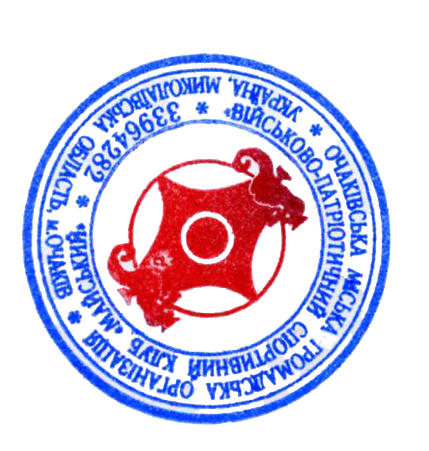

Положение является официальным приглашением на соревнования.

ПРЕДСЕДАТЕЛЬ ОРГКОМИТЕТА МЕДИНСКИЙ О.К.

